接口编程（微信）
目录
接口编程（微信） 1
一、响应式设计概述 1
1、未来网页流行趋势 1
2、早期解决方案 1
3、解决方案 1
4、响应式设计发展史 1
5、响应式设计原理 2
二、响应式设计原理 2
1、viewport属性 2
2、不使用绝对的宽度 3
3、使用相对文字大小 3
4、媒体查询标签 4
5、图片的自动适应 5
三、Font-Awesome矢量图标集 5
四、百度云创建mysql服务 7
1、创建mysql服务 7
2、测试案例 9
五、综合案例 10
1、申请一个测试号使用， 10
2、完成测试号与自定义服务器的对接 11
3、创建自定义菜单 12
（1）查看创建自定义菜单的接口，发现需要ACCESS_TOTKE 13
（2）获取ACCESS_TOTKE 13
（3）使用curl函数，来完成post请求。 14
4、完成自定义菜单事件 16
5、关注和取消关注事件 18
6、删除自定义菜单， 18

一、响应式设计概述

1、未来网页流行趋势
随着4G的普及，越来越多的人使用手机上网。
移动设备正超过桌面设备，成为访问互联网的最常见终端。于是，网页设计师不得不面对一个难题：如何才能在不同大小的设备上呈现同样的网页？

2、早期解决方案
（1）手机的屏幕比较小，宽度通常在600像素以下；PC的屏幕宽度，一般都在1000像素以上（目前主流宽度是1366×768），有的还达到了2000像素。同样的内容，要在大小迥异的屏幕上，都呈现出满意的效果，并不是一件容易的事。
（2）很多网站的解决方法，是为不同的设备提供不同的网页，比如专门提供一个mobile版本，或者iPhone / iPad版本。这样做固然保证了效果，但是比较麻烦，同时要维护好几个版本，而且如果一个网站有多个portal（入口），会大大增加架构设计的复杂度。

3、解决方案
于是，很早就有人设想，能不能"一次设计，普遍适用"，让同一张网页自动适应不同大小的屏幕，根据屏幕宽度，自动调整布局（layout）？

4、响应式设计发展史

2010年，Ethan Marcotte提出了"自适应网页设计"（Responsive Web Design）这个名词，指可以自动识别屏幕宽度、并做出相应调整的网页设计。
他制作了一个范例，里面是《福尔摩斯历险记》六个主人公的头像。如果屏幕宽度大于1300像素，则6张图片并排在一行。

响应式布局是Ethan Marcotte在2010年5月份提出的一个概念，简而言之，就是一个网站能够兼容多个终端——而不是为每个终端做一个特定的版本。这个概念是为解决移动互联网浏览而诞生的。

5、响应式设计原理
原理：不同的设备，加载不同的样式，
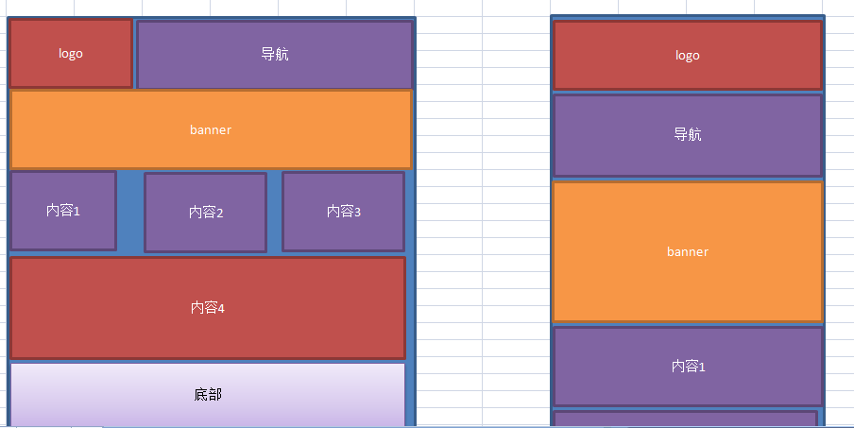

二、响应式设计原理

1、viewport属性
允许网页宽度自动调整
首先，在网页代码的头部，加入一行viewport元标签
viewport是网页默认的宽度和高度
<meta name="viewport" content="width=device-width, initial-scale=1.0, maximum-scale=1.0, user-scalable=no"/>
阻止用户对网页进行缩放操作(苹果正常，安卓无效)
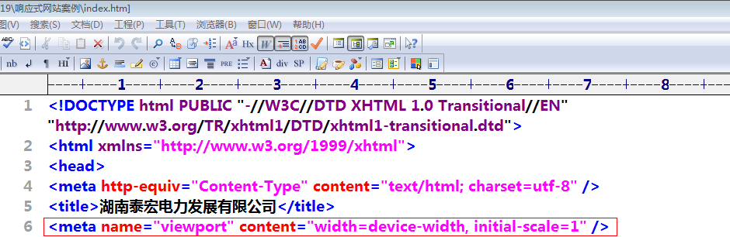

2、不使用绝对的宽度
由于网页会根据屏幕宽度调整布局，所以不能使用绝对宽度的布局，也不能使用具有绝对宽度的元素。这一条非常重要。
具体的说，CSS代码不能指定像素宽度
如：width:xxxpx;
只能指定百分比宽度；
如：width:xx%
使用原则：在实际项目开发中，可以在body元素内部添加一个<div class=”container”></div>元素对其内部的所有元素进行统一包裹操作，然后设置其宽度为100%;
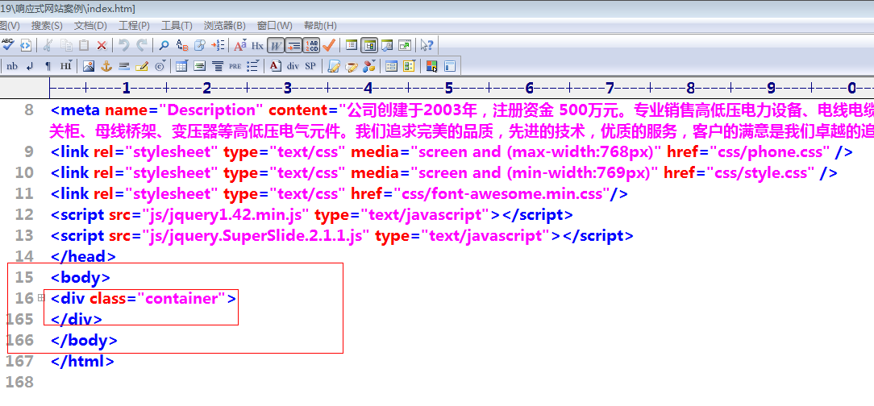
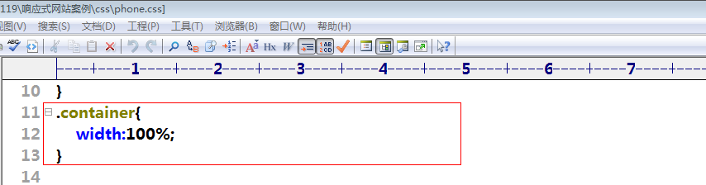

3、使用相对文字大小
字体也不能使用绝对大小（px），而只能使用相对大小（rem）。
rem相对大小是相对于根元素的（html）,比如html设置为大小是10px 则 1rem=10px,比如html是16px则，1rem=16px。
在默认情况下，根元素（html）大小是16px,因此默认情况下1rem = 16px;

我们想如下计算，1rem = 10px 1.2rem = 12px 1.6rem = 16px;如果想1rem=10px,则需要把 html的根元素大小设置为10px;

如下设置：
html {
font-size:62.5%;//把html字体大小设置为 10px; 10px = 16px*62.5%;
}
此时：1rem = 10px; 1.2rem = 12px 1.6rem = 16px;
浏览器的默认字体高都是16px，所以未经调整的浏览器在显示1em=16px，也就是说1px=0.0625em。为了简化font-size的换算，可以在css中的body中先全局声明font-size=62.5%，也就是定义了默认字体大小为16px*0.625=10px,子元素会继承父级元素的字体大小，于是1em=10px，所以12px=1.2em。px与em的转换通过10就可以得来。但是定义font-size=0.625em或者直接定义12px，这是没有效果的，

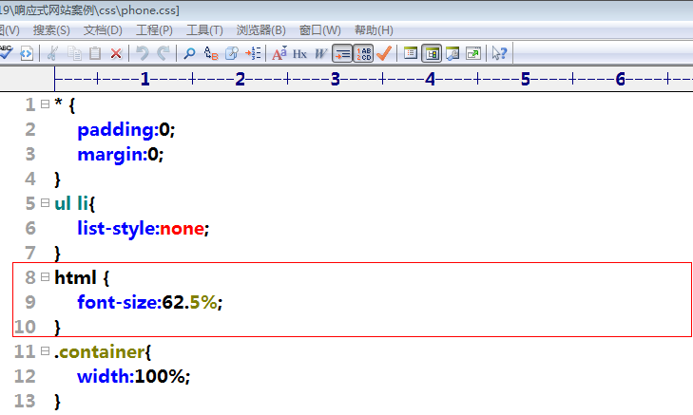

4、媒体查询标签
"自适应网页设计"的核心，就是CSS3引入的Media Query模块。
它的意思就是，自动探测屏幕宽度，然后加载相应的CSS文件。
<link rel="stylesheet" type="text/css“ media="screen and (max-width: 400px)“ href="tinyScreen.css" />
上面的代码意思是，如果屏幕宽度小于400像素（max-width: 400px），就加载tinyScreen.css文件。
<link rel="stylesheet" type="text/css“ media="screen and (min-width: 400px) and (max-width: 600px)"
href="smallScreen.css" />
如果屏幕宽度在400像素到600像素之间，则加载smallScreen.css文件。
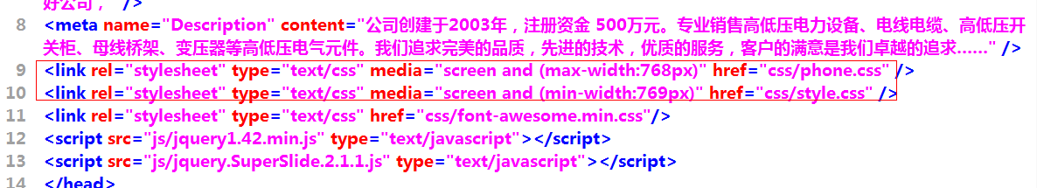

5、图片的自动适应
除了布局和文本，“自适应网页设计”还必须实现图片的自动缩放。
img { max-width: 100%;}
img, object { max-width: 100%;}
老版本的IE不支持max-width，所以只好写成：
img { width: 100%; }
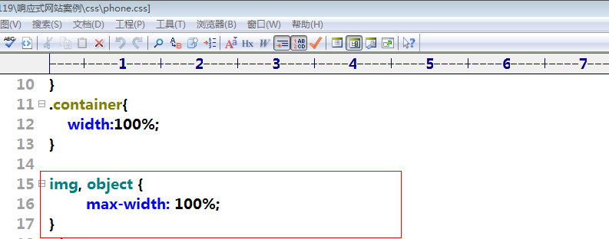

三、Font-Awesome矢量图标集
使用一个插件来完成，
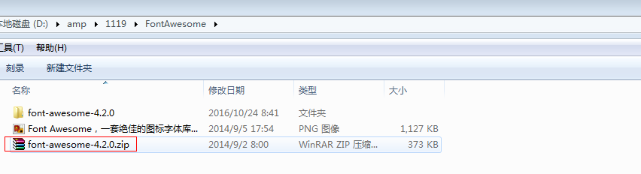
使用的步骤：

1、复制css与fonts到项目相应目录中并保持路径一致
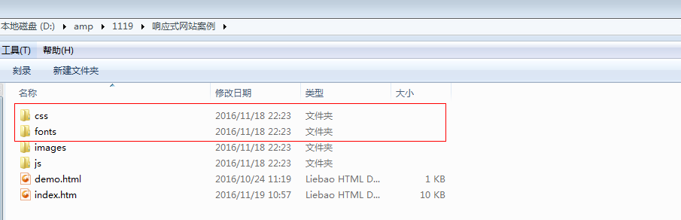

2、引入css目录中的，font-awesome.min.css文件到项目中
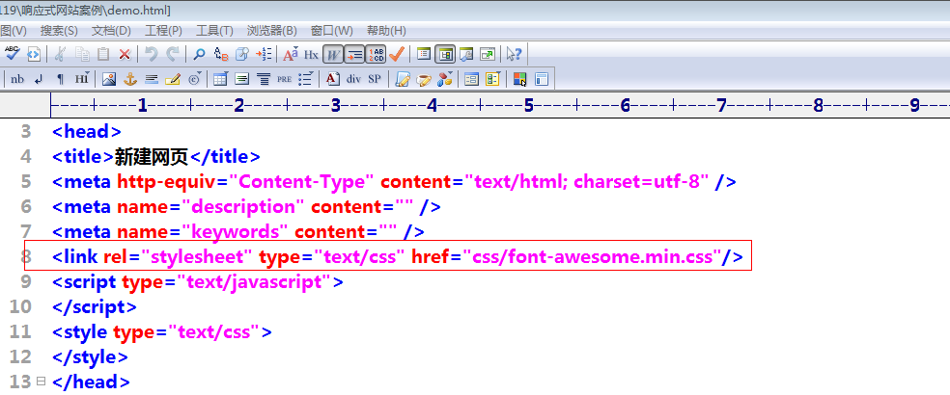

3、使用i标签来引入
<i class="fa fa-2x fa-phone"></i>
说明：
<i class=”fa 标识图标大小 使用哪个图标“></i>

4、案例实现如下效果：
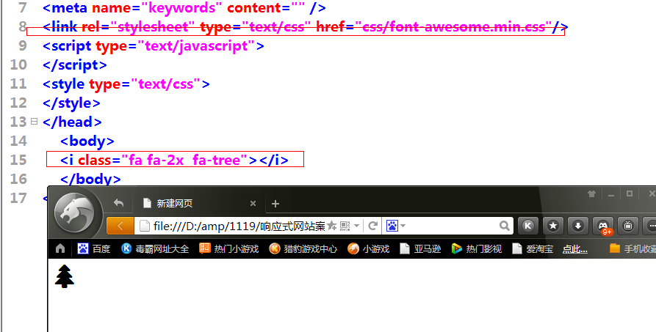

案例：在响应式案例里面，实现如下效果；
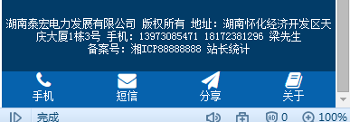

注意：在pc访问加载的样式中，要隐藏掉，图标所在的div.

四、百度云创建mysql服务

1、创建mysql服务
（1）登录后，进入到‘管理控制台’-》‘应用引擎BAE 基础版’-》扩展服务-》添加新服务-》
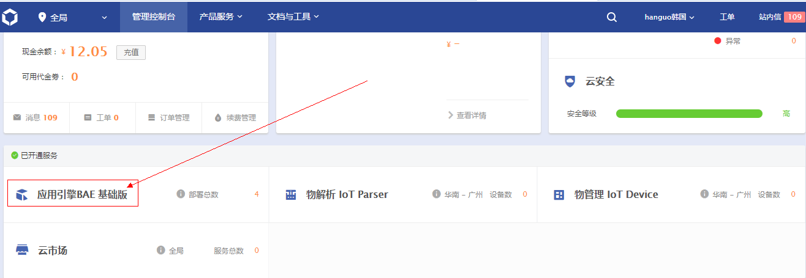

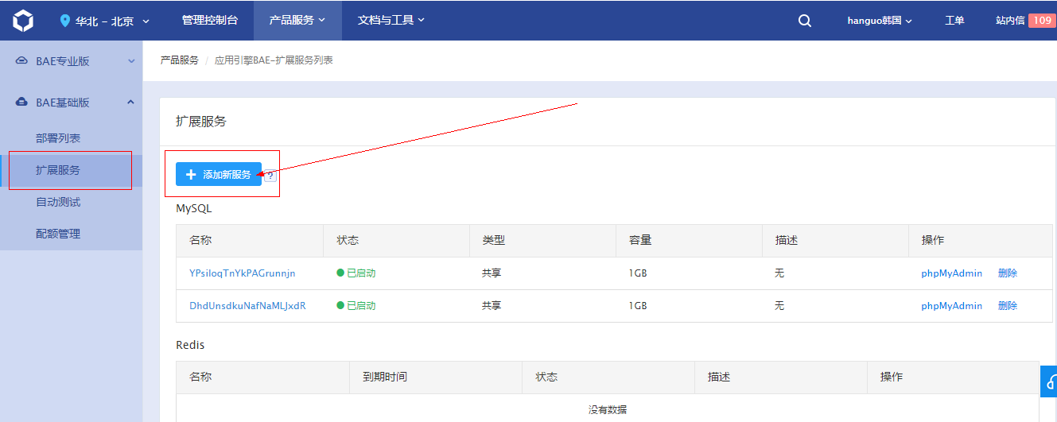

（2）在‘添加新服务’里面选择‘mysql’-》选择对应的套餐
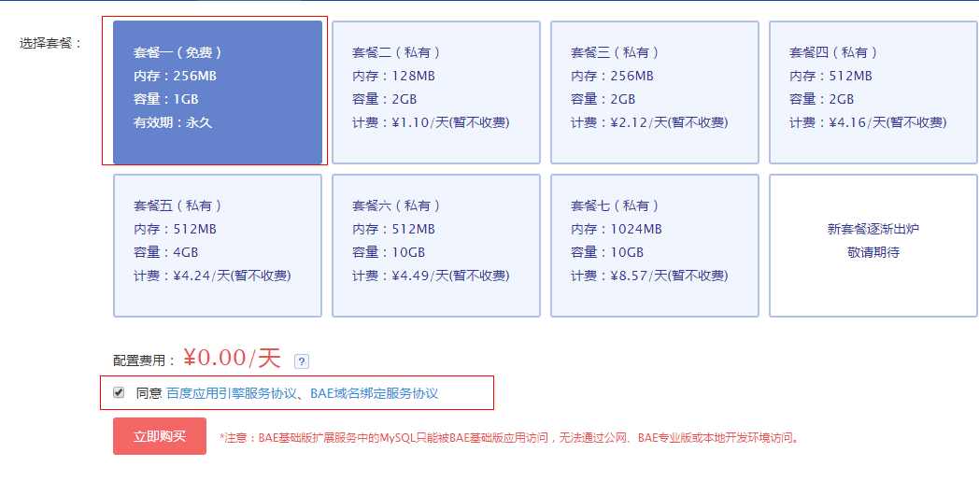
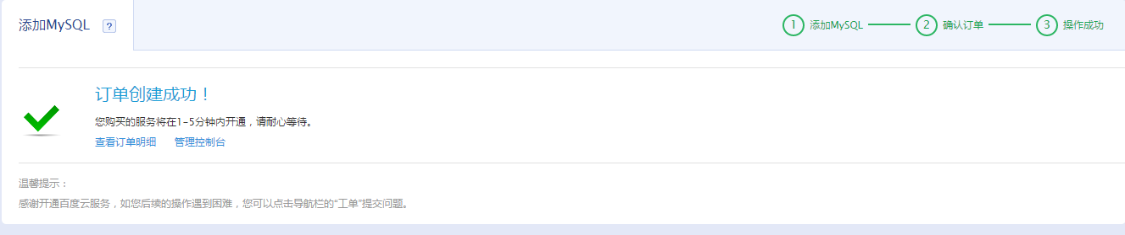

（3）记住连接的地址，端口号，用户名，密码，数据库名称。

数据库名称：CKwCIORVvjSlvrNSrZzz
连接地址：sqld.duapp.com
端口：4050
用户名：4e00d33e559f492cb9c3ec8a28daac84
密码：74037e5a36cc4d729116a8908a203f0e

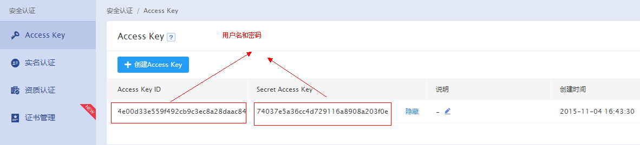

（4）把备份好的数据表，上传到刚才创建的mysql服务中。
进入到控制器-》扩展服务里面，
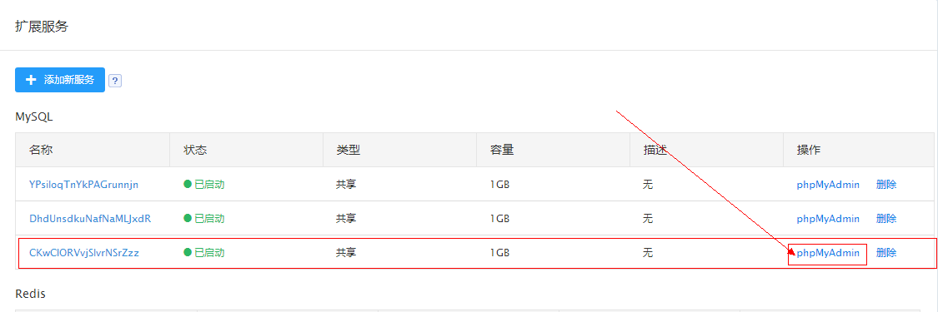

进入到phpmyadmin后，选择‘导入’

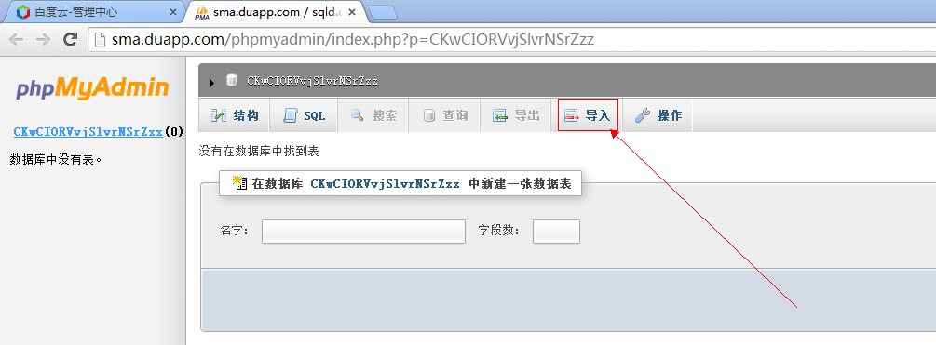

2、测试案例
具体的代码如下 ；
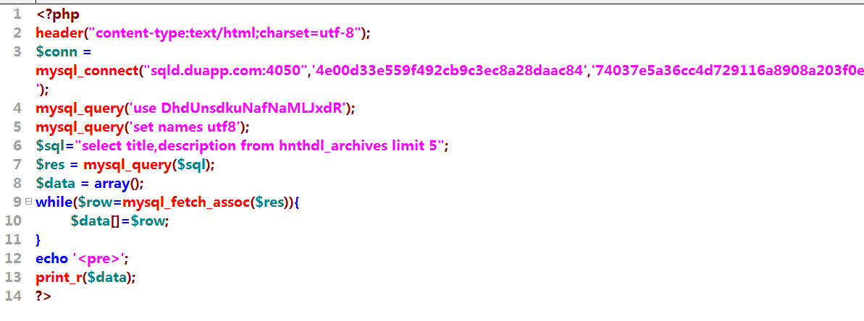
注意，要把以上代码通过svn上传到百度云服务器进行测试，访问效果如下；

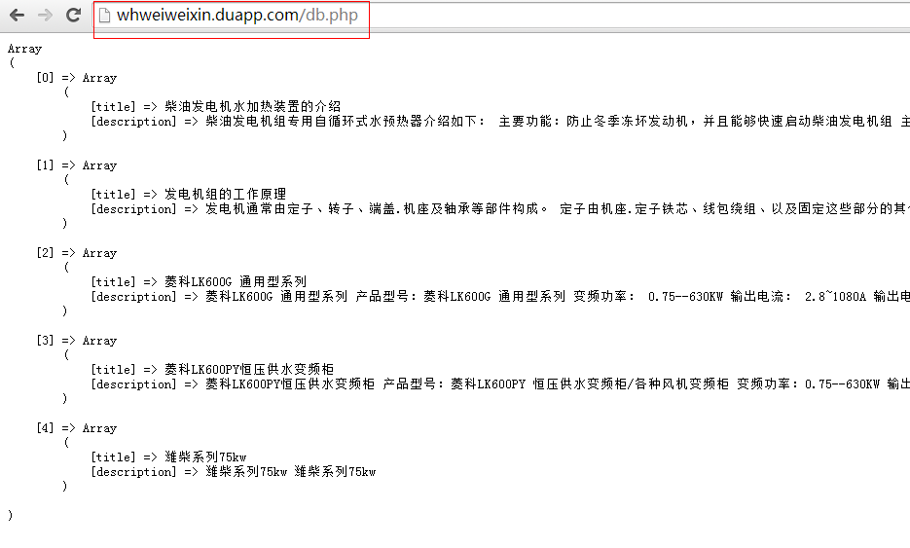

五、综合案例
项目需求：
（1）对接微信公众平台
（2）可以通过自定义菜单引导用户到响应式页面
（3）微信端可以共享服务器端mysql数据
微信公众平台（具备）
响应式网站（具备）

1、申请一个测试号使用，
我们申请的订阅号，在默认情况下，在开发模式下是不能够创建自定义菜单的，微信里面可以通过申请一个测试号，来完成一些程序的高级功能实现。
申请的具体步骤；
（1）进入到微信里面的‘开发者工具‘
地址：https://mp.weixin.qq.com/wiki

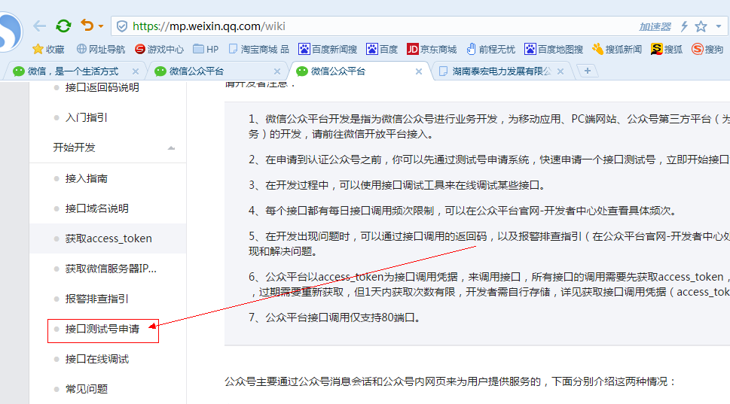

申请成功后，记住
appID wx997494ad5935581f
appsecret d4624c36b6795d1d99dcf0547af5443d
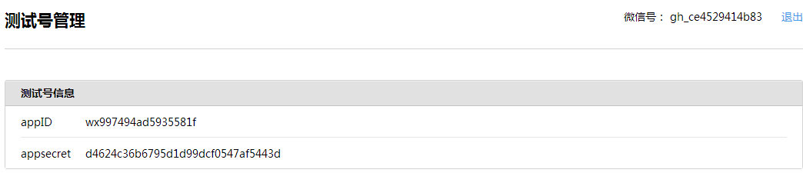

2、完成测试号与自定义服务器的对接
我们使用之前的百度云服务器来完成对接。
（1）找到百度云服务器里面的api.php文件，打开验证功能，关闭回复功能。
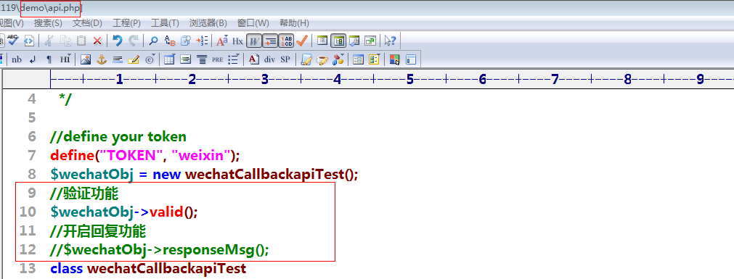

（2）进入到测试号管理界面，

修改自定义服务器的地址和token信息。
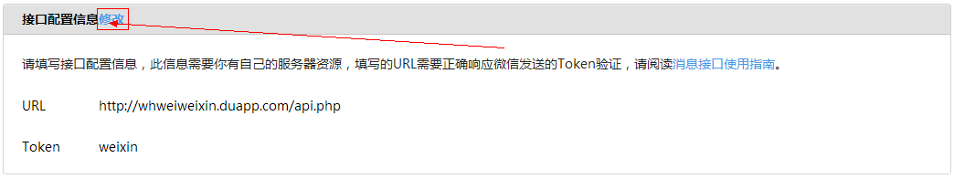
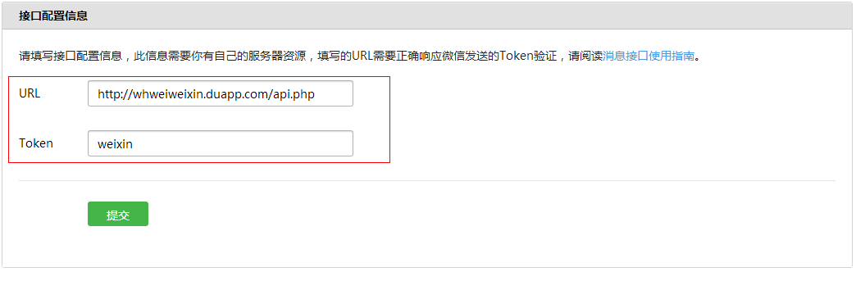

（3）配置完成后（对接成功），把api.php文件关闭验证功能，开启回复功能。
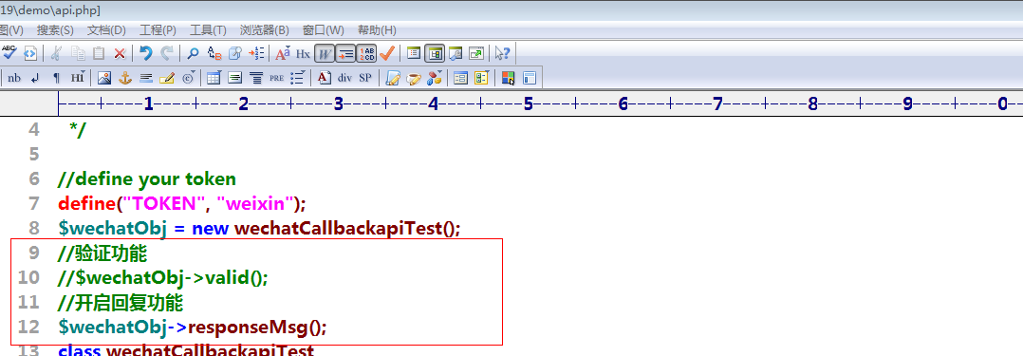
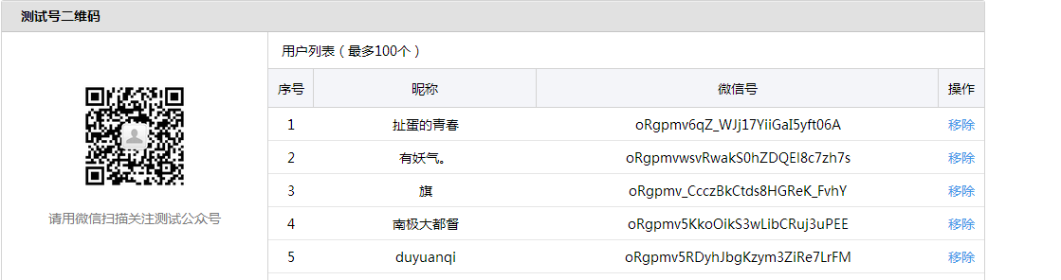

3、创建自定义菜单
注意：创建自定义菜单，是通过http协议里面post请求的方式，来完成的，不是通过手机端来完成的。

（1）查看创建自定义菜单的接口，发现需要ACCESS_TOTKE

（2）获取ACCESS_TOTKE

access_token是公众号的全局唯一接口调用凭据，公众号调用各接口时都需使用access_token。开发者需要进行妥善保存。access_token的存储至少要保留512个字符空间。access_token的有效期目前为2个小时，需定时刷新，重复获取将导致上次获取的access_token失效。
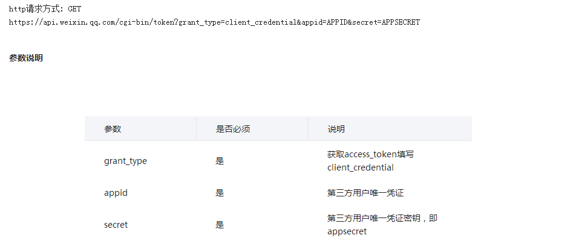
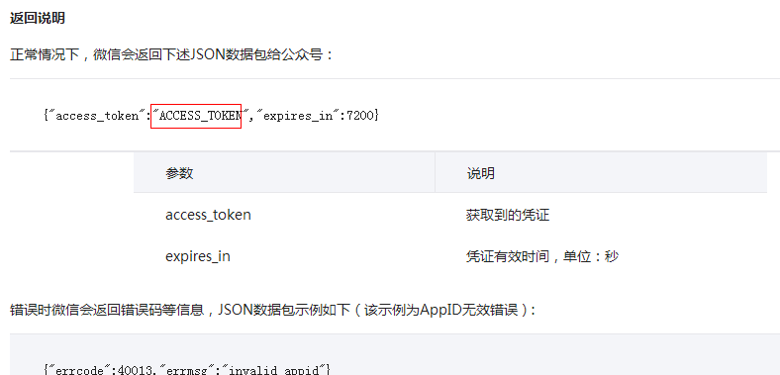

获取access_token的方式
方式一：直接在浏览器地址栏里面运行。
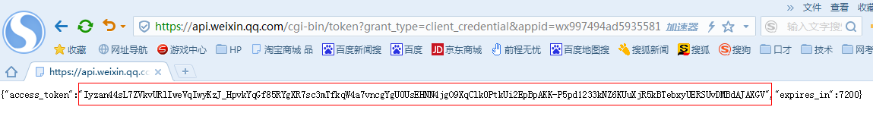
返回数据的格式是 json格式，返回的access_token如下。
ID--f78ov_jThavPphoGwT4Jgttk_xveXAszWs42GaqQUatyQVw7nKxhpqM6gUfBYlGxxujebgNAswUj-lBOP6rxq_MSw7CswCILp1ZC-bJU_51WrKltIGaprIqK22PQZSBiAEACVE

方式二：使用代码，使用 file_get _contents函数获取，
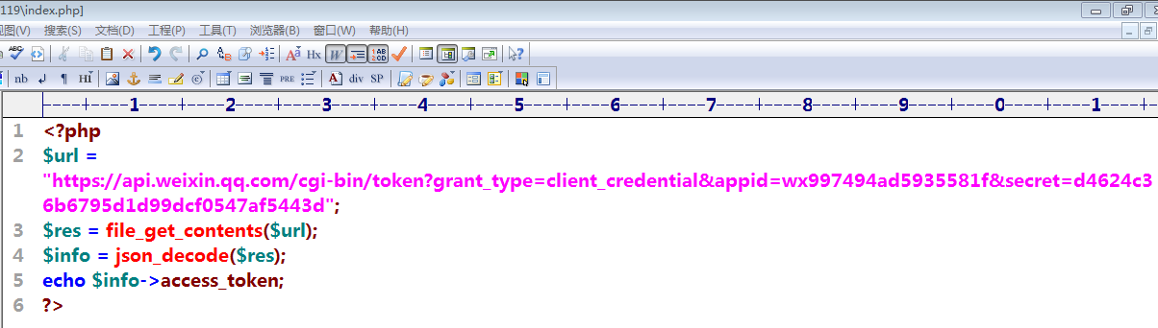

（3）使用curl函数，来完成post请求。
设置创建的菜单，菜单的规划如下：
我们就创建三个菜单，
产品中心 单击产品中心 会返回图文消息
微网站 链接到 响应式页面。
关于我们 返回文本消息，

具体的提交代码如下；
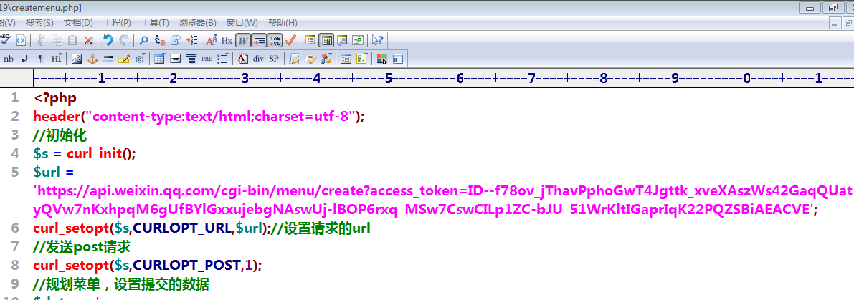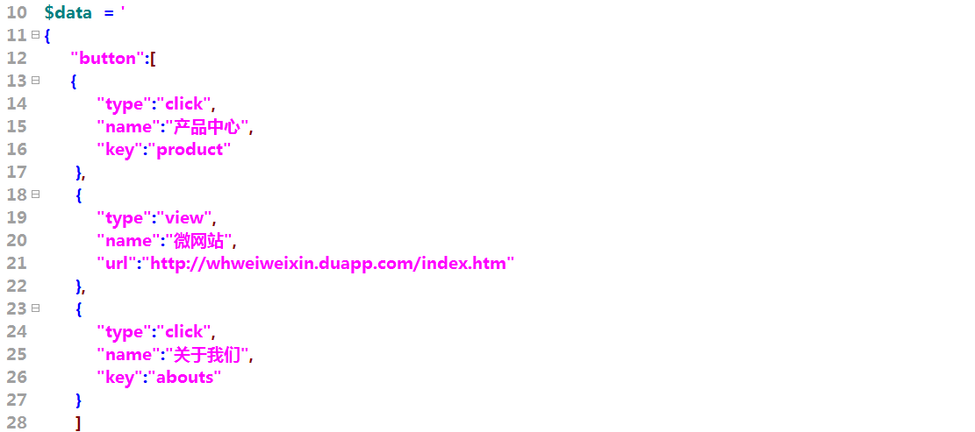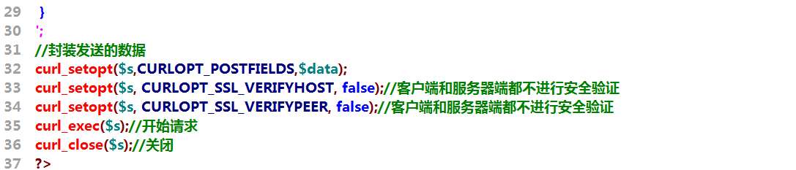

创建成功后，返回如下结果，表示创建成功
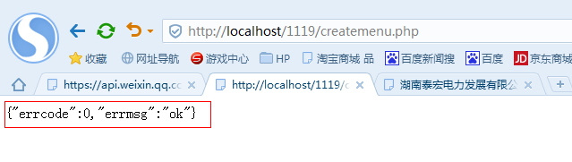

具体的步骤总结：
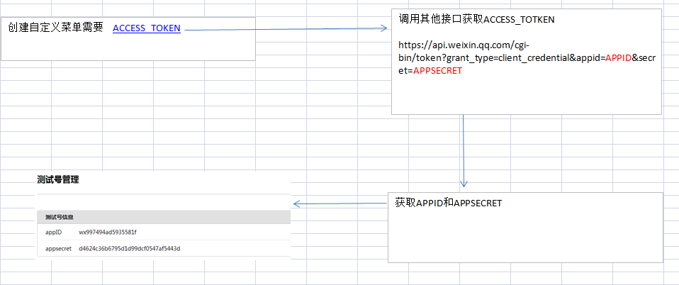

4、完成自定义菜单事件
查看文档；
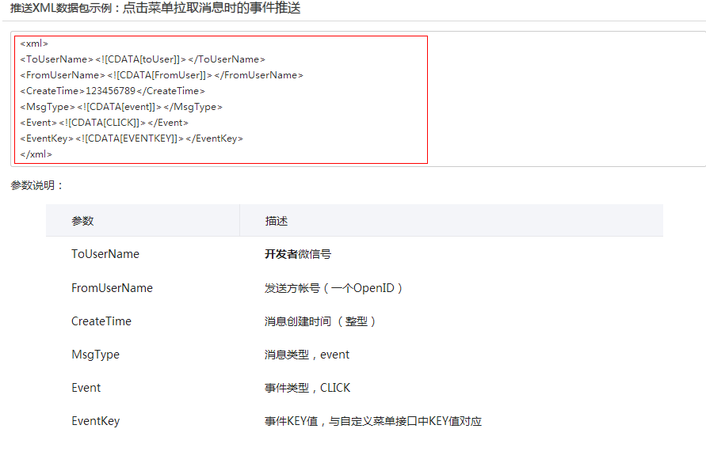

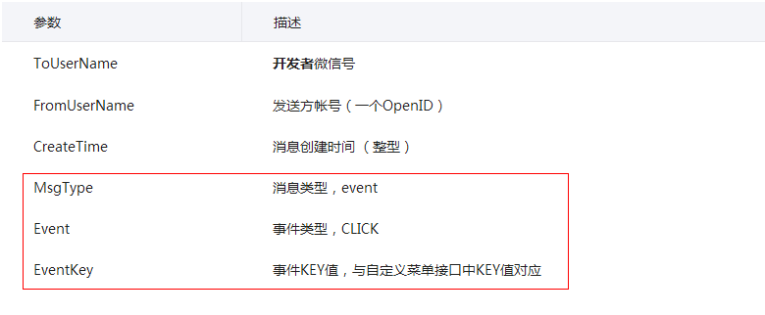
具体的代码如下；

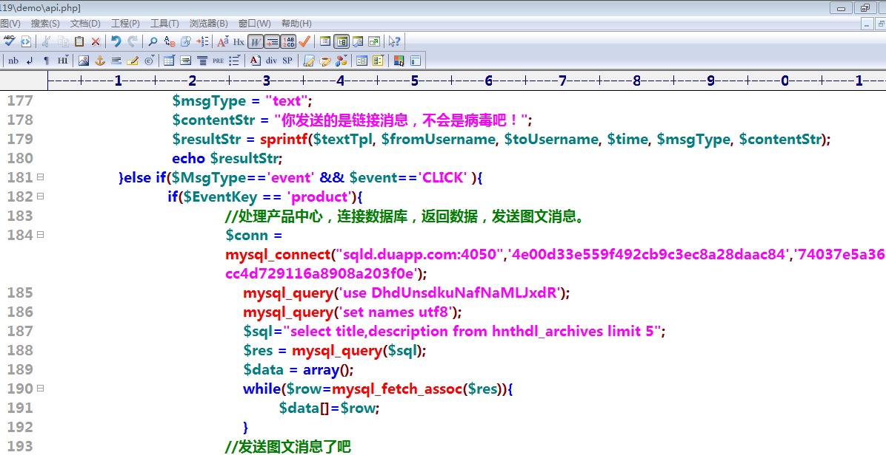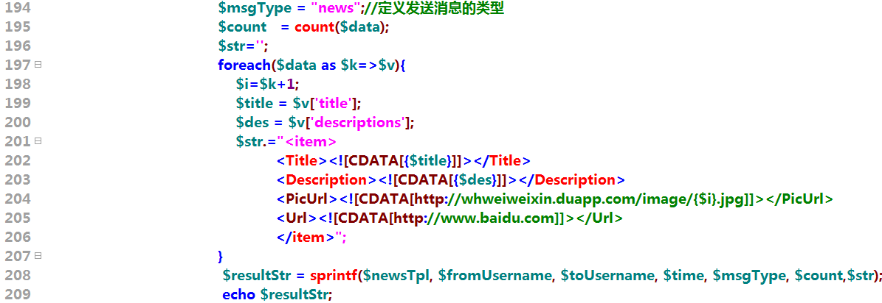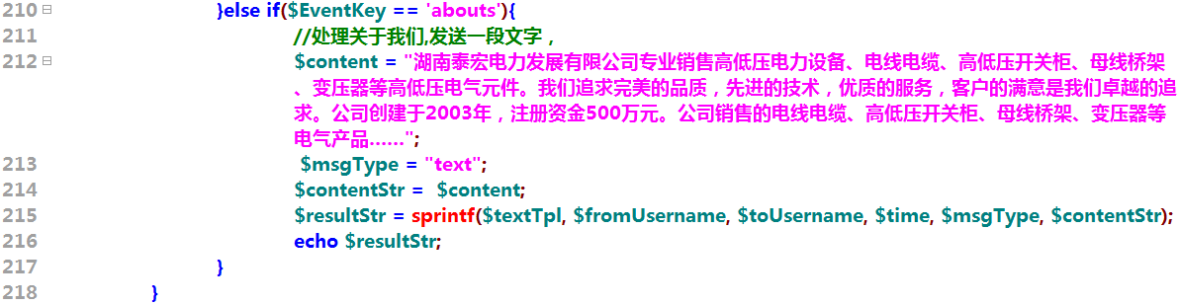

5、关注和取消关注事件
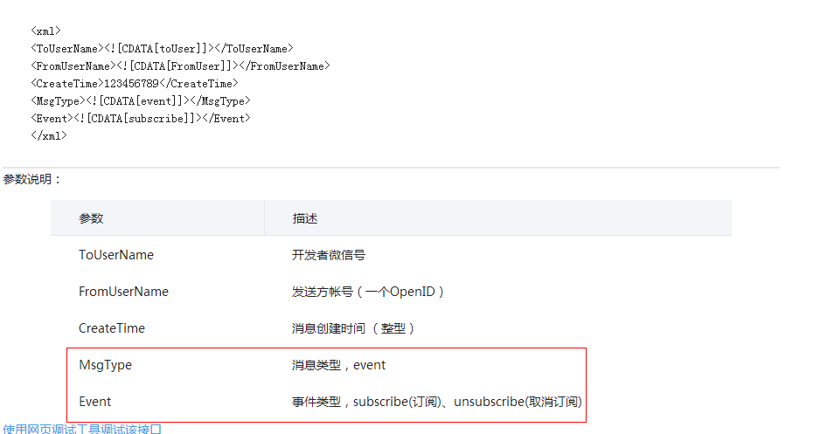

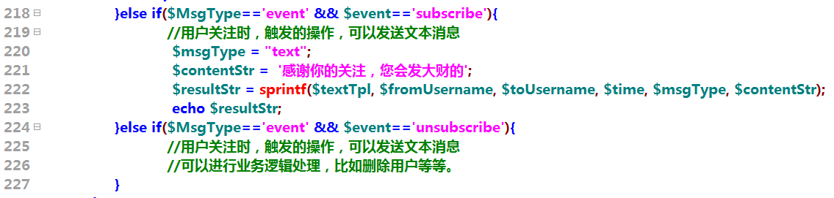

6、删除自定义菜单，
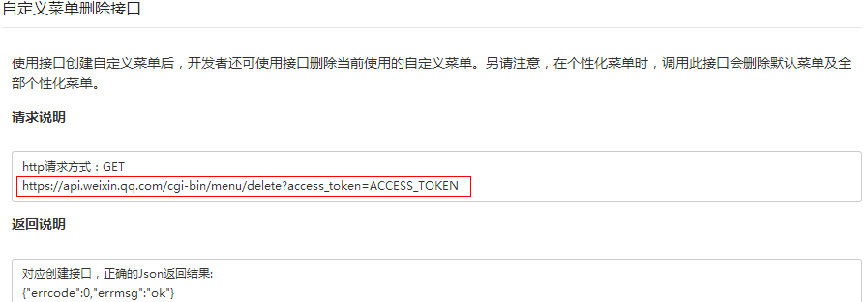

获取access_token后，直接在浏览器里面运行url地址即可，注意access_totken如果过期了，则要重新获取access_totken。

